

KBO-Dinteloord
Nieuwsbrief
Januari 2024 Jaargang 08 Nummer 02
KBO - DINTELOORD Secretariaat: Walmolen 6, 4671 JA Dinteloord E: secretariaat@kbo-dinteloord.nl (06 1396 1862) www.kbo-dinteloord.nl Rien van Zundert (voorzitter) ( 06 4938 6511)
van de Voorzitter
Beste leden,
Terwijl ik dit schrijf zet de dooi weer in. Nederland heeft enkele dagen kunnen genieten van schaatsplezier. Genieten dat hebben wij ook gedaan van de Kerstviering en van Samen Tafelen waarbij onze koks steeds weer een heerlijk driegangen menu serveren.
Maar ik vergeet iets, want we zijn inmiddels in het nieuwe jaar beland. En natuurlijk wens ik, en met mij het hele bestuur, u het allerbeste voor 2024.
Een mooi jaar, ons jubileum jaar. We gaan met z’n allen er een feestelijk jaar van maken. Daar is voor gespaard en dat komt jullie allemaal ten goede. Tijdens de Nieuwjaars toespraak had de burgemeester het over goud, Steenbergen heeft goud in handen, zei hij. En dat moeten we in de etalage leggen zodat het opwaardeert tot diamant. Toen moest ik aan onze vereniging denken. KBO Dinteloord is de laatste jaren flink gegroeid en we tikken nu bijna het mooie aantal van 200 leden aan.
Dat is goud en dat moeten we koesteren. Dankzij een enorm actief bestuur en onze vrijwilligers zijn we tot hier gekomen. We blijven ons inzetten om dit te laten groeien. Dat doen we met activiteiten en met de zorg voor onze leden door ondersteuning aan te bieden in de vorm van Ouderenadvisering,

Clientondersteuning en Belastinghulp.
Ik wens ons een bijzonder feestelijk 2024
Rien van Zundert
voorzitter
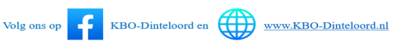
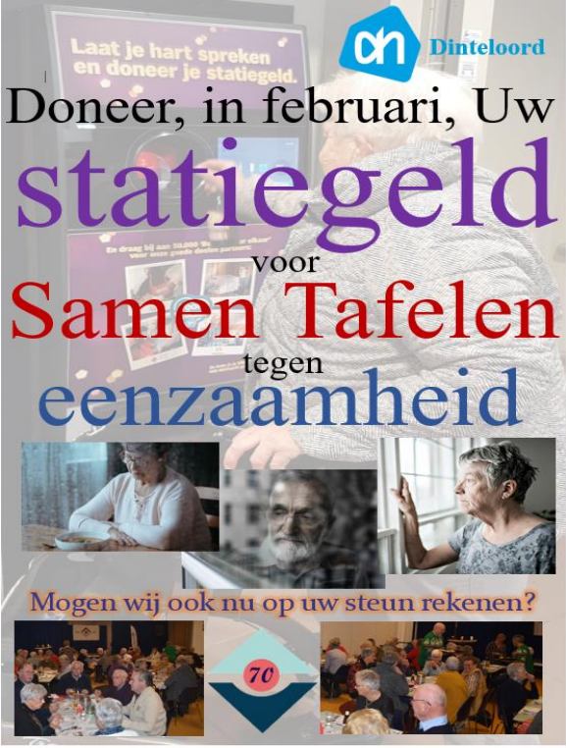 pagina 2
 i.v.m. 70 jarig bestaan betalen KBO-leden slechts € 11,11 bij aanmelden via het inschrijfformulier achterin deze Nieuwsbrief en vooraf betalen op de gebruikelijke wijze.
pagina 3
 pagina 4
Beste tafelvrienden
Het smullen, van de tweede keer Samen Tafelen dit jaar, staat weer klaar en wel op
DINSDAG 20 FEBRUARI 2024
De keuzes zijn deze keer!!!!!

Voorgerecht: Carnavalsoep
Hoofdgerecht: Keuze 1) Elzasser zuurkool met o.a. gerookte spek en rookworst
Keuze 2) Kipstoofpotje met rijst
Nagerecht: Verrassingsdessert van Dintelmond

De kosten zijn €8,00 per persoon.
Eenieder is welkom om aan te schuiven, ook niet leden.
Het Dorpshuis is geopend vanaf 17:00 uur. Aanvangstijd 17:30 uur.
Schrijf u in via de aanmeldstrook met naam en telefoonnummer. Inschrijven en betalen uiterlijk 15 februari.
De deelname is op volgorde van aanmelding.

Wees op tijd want bij meer dan 70 eters komt u op de wachtlijst. U wordt geïnformeerd als u hierop komt.
Bij uitvallers nemen wij contact met u op.

pagina 5
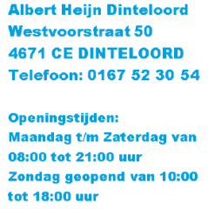 pagina 6
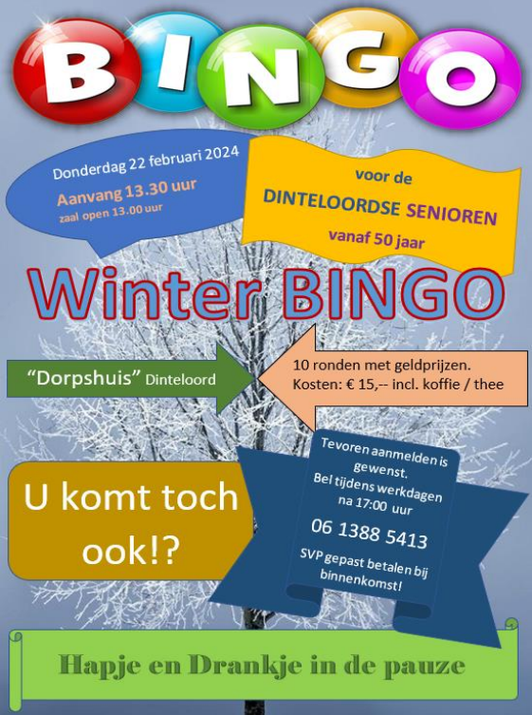 pagina 7
In 2023 zijn de volgende leden ons ontvallen.
Mevr. Lenie Broos-Bierkens, Dhr. Frans van de Burgt, Dhr. Jan Nelemans, Mevr. P. Koppejan-de Boer, Dhr. Jaap Vrij, Mevr. D. Gladdines-Mangelaars, Dhr. Toon Huijsmans en Dhr. Rien Dekkers
Wij wensen hun naasten sterkte toe met het verwerken van dit verlies.
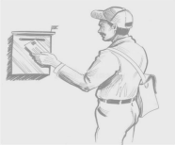
***************************************************************** Verschijningsdata “ONS” en Nieuwsbrief
2024 in de week van 26 februari
in de week van 25 maart
in de week van 22 april
in de week van 27 mei
in de week van 24 juni
AGENDA 2024
 | FEBRUARI | STATIEGELDACTIE | AH-Dinteloord
DO | 29 februari 2024 | Hoffmans Mode | DORPSHUIS
VR | 8 maart 2024 | Nationale Pannenkoek dag | RKBS P&P
DI | 12 maart 2024 | Samen Tafelen (KBO-KOKS) | DORPSHUIS
DO | 14 maart 2024 | Algemene Jaarvergadering | DORPSHUIS
DO | 21 maart 2024 | Bloemschikken Pasen | DORPSHUIS
WO | 3 april 2024 | Dagreis Schoenenmuseum | WAALWIJK
DO | 4 april 2024 | High Tea | WATERTOREN Stb.
DI | 9 april 2024 | Samen Tafelen (KBO-KOKS) | DORPSHUIS
WO | 10 april 2024 | Theatergroep D'OUWESTUKKE | MYRA CETI
DO | 11 april 2024 | Stadsherauten film 3 + bingo | DORPSHUIS

pagina 8
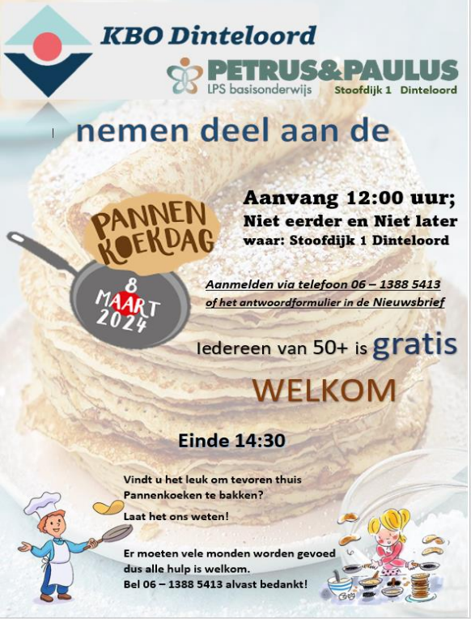 pagina 9
Deelname aan activiteiten:
Opgavestroken altijd inleveren bij één van onderstaande adressen: (met uitzondering van de opgavestrook voor het “Samen Tafelen”) Petra Dam, Karel Doormanstraat 28
Elly Vriens, Burg. Mr. H. Popstraat 9 (de Rietgors)
Bellen kan ook! Op werkdagen na 17:00 uur en in het weekend, of een WhatsApp bericht sturen naar 06 – 1388 5413
Digitaal aanmelden mag via: Algemeen@KBO-Dinteloord.nl
Betalingen, tenzij anders is aangegeven, via de Rabobank rekening NL02RABO 0111.5024.89 ten name van KBO-Dinteloord onder vermelding van de naam van de activiteit en uw lidnummer(s) Uw eigen naam is niet nodig die staat op de afschrift en zien wij aan het lidnummer.
Van eventueel introducees wel de naam vermelden.
U bent deelnemer als u contant heeft betaald of het bedrag bij ons op de rekening staat; dus let goed op de inlever- / betaaldata.
Heeft u moeite met overschrijven?
Neem contact op met 06 – 1388 5413 mobielnummer KBO-Dinteloord. (na 17:00 uur of in het weekend)
In overleg mag u het geld, in een gesloten enveloppe, samen met de opgavestrook, in de bus gooien bij Petra Dam, Karel Doormanstraat 28 dit is uitsluitend als u moeite heeft met overschrijven van het deelname bedrag.
Heeft u problemen om naar de activiteiten toe te komen?
De PLUSBUS biedt aangepast vervoer, van deur tot deur.
Bel 0167 54 11 38 minimaal één dag van te voren (maandag t/m vrijdag) tussen 09:00 en 11:00 uur.
Heeft U vragen of opmerkingen over de activiteiten? stel ze ons! *****************************************************************
pagina 10
----✁-----✁----- Opgavestrook inleveren uiterlijk 1 februari -----✁-----✁ “Zie’k oe dâluk” Seniorenmiddag. donderdag 8 februari Dorpshuis
Deelname € 11,11 pp voor KBO leden Deelname € 15,-- pp voor niet leden
Ja, ik / wij komen
Naam: ………………………………………Lidnummer: 7100………………..
Naam: ………………………………………Lidnummer: 7100………………... Wilt u een vriend, vriendin of u naaste buur meenemen dat kan ook.
Naam Introducee: ………………………………………………………………… ========================================================= ----✁-----✁----- Opgavestrook inleveren uiterlijk 18 februari -----✁-----✁ Senioren BINGO. op donderdag 22 februari DORPSHUIS
Deelname € 15,-- pp s.v.p. gepast betalen bij binnenkomst
Ja, ik / wij komen
Naam: ………………………………………Lidnummer: 7100……………….. Naam: ………………………………………Lidnummer: 7100………………...
Natuurlijk zijn ook uw familie, vrienden en buren van harte welkom.
Naam Introducee: ………………………………………………………………… Naam Introducee: …………………………………………………………………
pagina 11
pagina 12
----✁-----✁---Opgavestrook inleveren uiterlijk 15 februari -----✁-----✁------ Deze opgavestrook alleen inleveren bij Petra Dam, Karel Doormanstraat 28
“Samen Tafelen” op dinsdag 20 februari “Dorpshuis” Deelname €8,00 pp (Consumpties voor eigen rekening)
Ja, ik kom Naam: ……………………Lidnr: 7100………… tel: ………….……..
Hoofdgerecht: Keuze 1) Elzasser zuurkool met o.a. gerookte spek en rookworst*
Keuze 2) Kipstoofpotje met rijst*
Ja, ik kom Naam: ……………………Lidnr: 7100………… tel: ………….……..
Hoofdgerecht: Keuze 1) Elzasser zuurkool met o.a. gerookte spek en rookworst*
Keuze 2) Kipstoofpotje met rijst*
-------------------------------------------------------------------------------------------------- Wilt U een vriend, vriendin of uw naaste buur meenemen, dat kan ook.
Ja, ik breng mee: ………………………….…………. tel: ……………...………..
Hoofdgerecht: Keuze 1) Elzasser zuurkool met o.a. gerookte spek en rookworst*
Keuze 2) Kipstoofpotje met rijst*
*Doorhalen wat niet van toepassing is
pagina 13
pagina 14
✁------✁------✁------Opgavestrook inleveren uiterlijk 1 maart----✁------✁-----✁------ Nationale PANNENKOEKDAG 8 maart 2024 op de Petrus en Paulus basisschool aan de Stoofdijk te Dinteloord Deelname GRATIS
Ja, ik kom Naam: ………………………………………………. Lidnummer: 7100………………… Ja, ik kom Naam: ………………………………………………. Lidnummer: 7100………………… Ik heb familie in groep ……….. namelijk: (naam van het kind)………………….…………….
Ook niet leden zijn van harte uitgenodigd.
Naam: …………………………………………………………………………. Adres: …………………………………………………………………………. Telefoonnummer: ……………………………………………………………… Ik heb familie in groep ……….. namelijk: (naam van het kind)………………….…………….
**************************************************************** PANNENKOEK VRIJWILLIGERS
Ik (naam)……………………………………………………………………… vind het leuk en ben in de gelegenheid om tevoren thuis Pannenkoeken te bakken.
Ik zal ongeveer …………….. (aantal Pannenkoeken) meebrengen als ik om 12:00 uur naar school toe kom.
pagina 15
pagina 16

